珠海市华普自动化科技有限公司
基于机械手一体化教学过程的课程建设

- 课题研究的背景

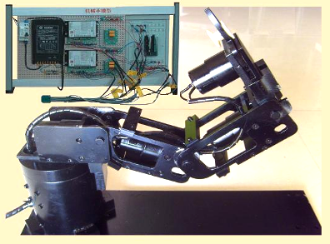
著名教育家陶行知说：“在做中学才是真学，在做中教才是真教”。“一体化”教学正是奉行了这一朴素的教育原则，它突出了“以学生为主体，以能力为本位”的职业教育特点，是高效率的职业教育课程教学方式。通俗地说：“一体化”教学，就是为了使理论与实践更好地衔接，将理论教学与实习教学融为一体，整合教学资源，实现“时间、地点、内容、教师”一体化、“知识、理论、实践”一体

化、“教、学、做”一体化。但是长期以来，在机电专业课程教学中，还未形成统一有效的“教、学、做”一体化的载体，来将本专业“机”与“电”的课程进行有机的结合，将机电技术进行“还原”。机械手是一种典型的机电一体化产品，充分体现了“机”与“电”之间的有机融合。国家标准（GB/T 12643-90）对机械手的定义是：“具有和人手臂相似的动作功能，可在空间抓放物体，或进行其它操作的机械装置。”，其主要由执行机构、机械本体（驱动系统）、控制系统及检测系统四部分组成。在现实生活中，机械手产品的应用极大地提高了劳动生产力、减轻了劳动强度、实现了安全生产、保证了产品质量、降低了成本，应用领域正由机械制造行业向非机械制造行业发展。随着科学技术的不断发展，机械手产品将具有更明显的机电技术综合性和先进性，也将开辟新的应用领域。
本课题尝试选择机械手作为一种“与时俱进”可持续性发展的教具、学具，作为一种将“机”与“电”高度融合的一体化教学载体，一方面实现机电专业一体化课程的项目教学需要；另一方面通过机械手制作工作过程，完成教育教学（显性的作品与隐性的能力素质）从虚拟到模拟到真实的零过渡。

二、课题研究的内容
我创业团队研究开发的教学机械手电气控制箱

- 研究内容
一是 结合专业课程建设分析，贯通职业标准要求，进行教学机械手设计选型。并可由简入繁、逐步扩充，形成教学用系列化机械手产品。
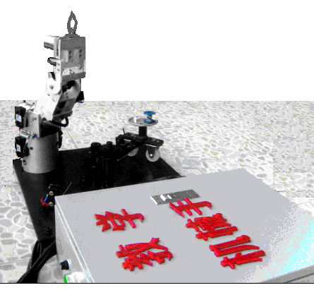

二是 校企合作联合开发出制作教学机械手样机，使得教学过程中有一个具体的参照模型，也使得学生对机械手这样一个高科技复杂产品有更形象和具体的认识，进一步激发和提高机电专业的学习兴趣。
三是 分析出教学机械手样机与机电专业有关课程关联度表，开拓机械手作为教学载体在课程建设中的最大空间。
四是 解析出机械手制作过程中所有构件、步骤的数据信息表，以建立相关课程实施时，大小项目行动过程中的数据来源及归结点，以便编制可开设的每门课程项目表。（几乎可涉及所有课程，包括语数英公共课）
五是 构建出以机械手制作为教学载体的全面课程实施体系，并实现课程内容的可持续、动态变化发展。
六是 创建全方位的实践教学体系，将课程教学与学生的科技活动、开放性及创新型实践相结合，培养学生的创新意识、能力和合作精神。
七是 教学机械手向工业机器人研发的转型，在教学中进一步普及机器人技术及在产学研中进一步深化研究的技术层次。

2.研究目标
基于机械手制作工作过程的机电专业一体化课程建设，最终是为了从实践层面来实现学校提出的“以工作过程为导向的课程探索为高技能紧缺人才教学改革的主体，开发一批体现岗位工作任务的项目课程”教学改革要求，实施以能力培养为主线，集理论实训于一体的教学模式，成功探索产品教学、单元教学、工作室教学、项目教学等，并同步提高学校产学研的水平、促进双师型师资队伍建设。

3.预期成果
一是 机械手样机实物；
二是 完善机电专业一体化课程资源建设，出作业指导书，促进校本特色教材的开发；
三是“双师型” “双教型”教师队伍的成长；
四是 学生亲手制作的机械手作品，学生参与有关机器人竞赛；
五是 创新实验室建立，工业机器人研发初型；
六是 结题报告和有关论文。

三、课题研究的方法与技术路线

1、研究方法与步骤
本课题主要采用文献研究法、行动研究法，采取边研究、边制作、边总结、边推广的研究方式。
实施步骤为：
1) 09.7-09.12，选型、出设计样图及各部分功能配合要求,机械手的零部件、组件制作。
2) 2010.1-2010.6，出样机、方案调整、成功调试，并同期整理、规范好制作数据样表（所有工艺CAPP）。
3) 2010.7-2010.12，相关课程以机械手为载体进行项目教学上的开发，同期以技师班学生作研发性教学试点。
4) 2011.1-2012.12，高职教育推广。同期，其他选型的机械手研制。
5) 2013.1-2013.2，结题。

2、技术路线
本课题将发挥校企合作的整体优势，协调专家、学校、企业、社会力量参与基于机械手制作工作过程的机电专业“一体化”课程建设的研发工作，形成广泛参与、合作、发展的机制。在课题研究过程中，关键技术一在于结合专业课程建设分析，贯通职业标准要求，进行教学机械手设计选型（应用性、典型性、教学适应性的兼顾）；关键技术二在于机械手样机制作；关键技术三在于开发出以机械手为载体的一体化课程教学项目。

四、课题研究的价值

1、创新点
选择机械手作为一种“与时俱进”可持续性发展的教具、学具，作为一种将“机”与“电”高度融合的一体化教学载体，丰富教育资源，改变教学方式，实现“教育面向现代化，面向世界，面向未来”。
通过机械手制作工作过程，实现机电专业课程的综合性学习与实践，贯通职业标准要求，符合“以学生为主体，以能力为本位”的职业教育特点。

2、理论意义
该课题是基于行动体系课程建设所作的有益尝试，可分别从专业层面（形成课程方案）、分科层面（形成课程标准）、教学层面（教学方式、方法变革）三方面进行有效的课程建设研究。

3、应用价值
选取“机械手制作”为项目贯穿机与电方面的教学，为学生了解技术研发、产品生产过程、参加生产性实习提供很好的媒介实例，也帮助教师了解机电专业方面的新工艺、新技术、新方法，参加科研项目，增加动手能力提供了机会，进一步提高其科研能力、更新其教学理念、提高其教学水平，有效促进机电专业建设的良性发展。

珠海市华普自动化技术有限公司

联系电话：13417736537 13143566366 13727873297 0756-7796528

联系人： 吴先生 电子邮件：pjpzl@yahoo.com.cn hpzdhjs @163.com

企业网址：
http://www.114ct.com/yp/web/?39791
http://www.net114.com/862834650/
http://pnpnpnpnpn.tgshebei.cn/aboutuser.aspx#

